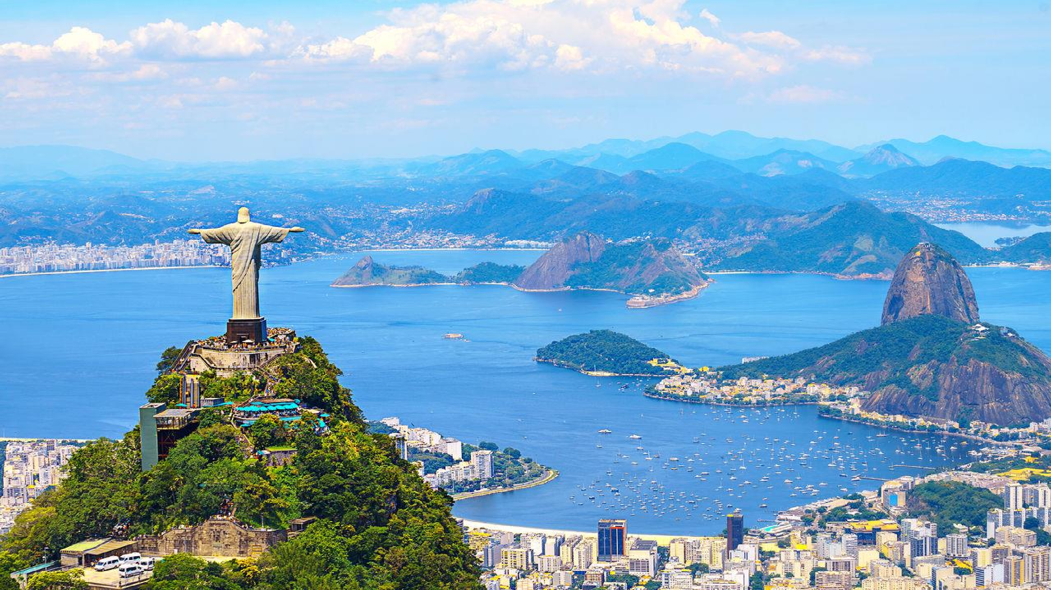




RIO JANEIRO – SAO PAULO

Duración
6 Días / 5 Noches.

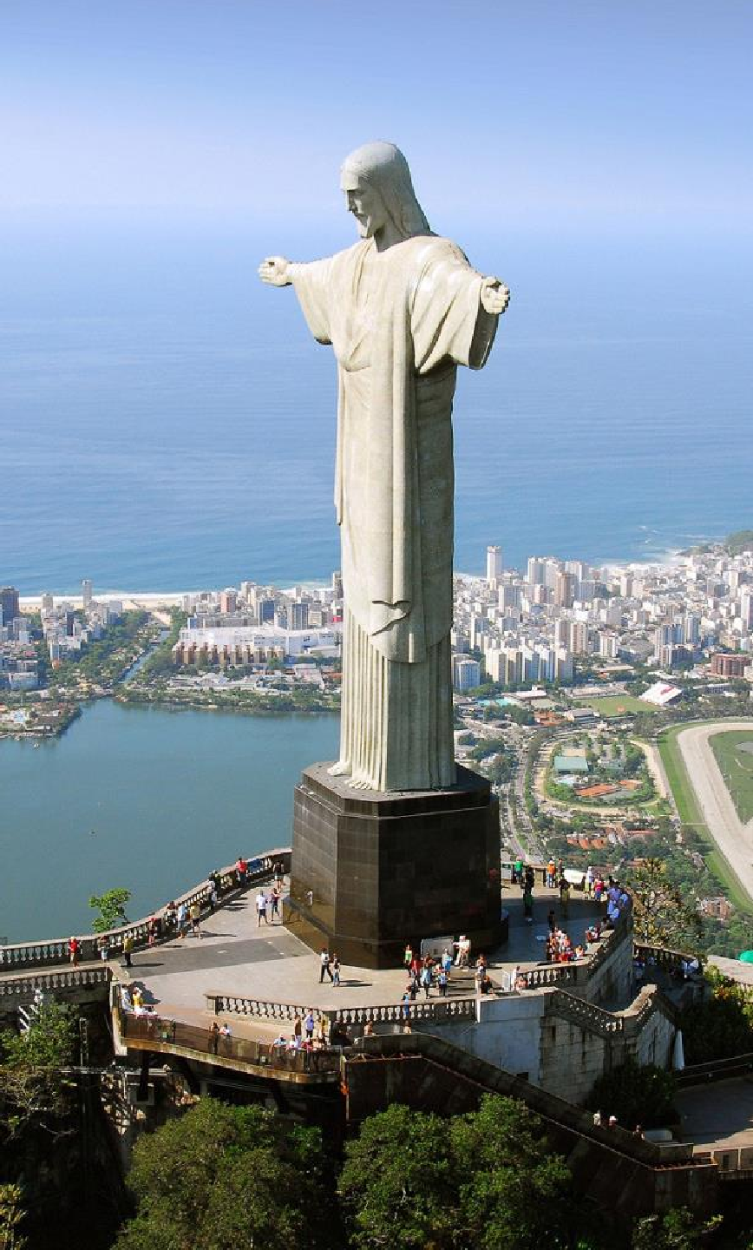
RIO DE JANEIRO SAO PAULO
El Precio Incluye

- Traslados aeropuerto – hotel – aeropuerto en servicio regular.
- Traslados entre ciudades
- 3 Noches de alojamiento en Rio de Janeiro
- 2 Noches de alojamiento en Sao Paulo
- Desayunos Diarios a partir del día 2
- Tour Full Day Pan de Azúcar
- Tour Cristo Corcovado en Vans + City Tour Panorámico con almuerzo
- City Tour en Sao Paulo
- TARJETA DE ASISTENCIA CON SUPLEMENTO PARA MAYORES DE 75 AÑOS
- Fee Bancario

*Tarifas sujetas a Cambio sin previo aviso hasta el momento de reserva*

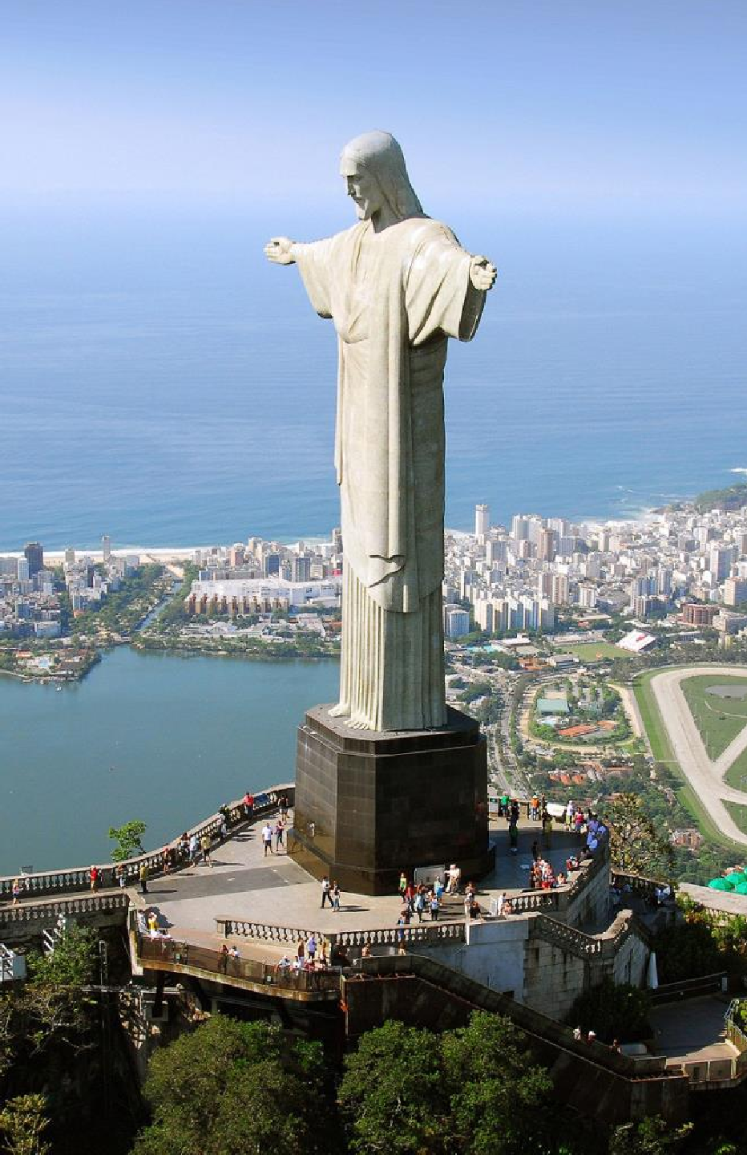
RIO DE JANEIRO SAO PAULO
El Precio No Incluye

  - Almuerzos y cenas
  - Tiquetes Aéreos Internacionales en la ruta BOG/GIG/SAO/BOG
  - Impuestos del Tiquete “Q” “Iva” “Fee”
  - Gastos no especificados en el programa como llamadas telefónicas, servicio de lavandería, etc.
  - Servicios no especificados

*Tarifas sujetas a Cambio sin previo aviso hasta el momento de reserva*

TARIFAS 2025
PRECIOS POR PERSONA EN DOLARES
HOTELES | VIGENCIA | SGL | DBL
Categoría 5*
MIRAMAR BY WINDSOR  GRAND ESTAMPLAZA  BERRINI | 1 JUN 2025 / 15 DIC 2025 | 1501 | 1022
Categoría 4*
WINDSOR LEME  ESTAMPLAZA PAULISTA | 1 JUN 2025 / 15 DIC 2025 | 1199 | 852
Categoría 3*
AMERICAS COPACABANA  HOTEL BOULEVAR | 1 JUN 2025 / 15 DIC 2025 | 786 | 598

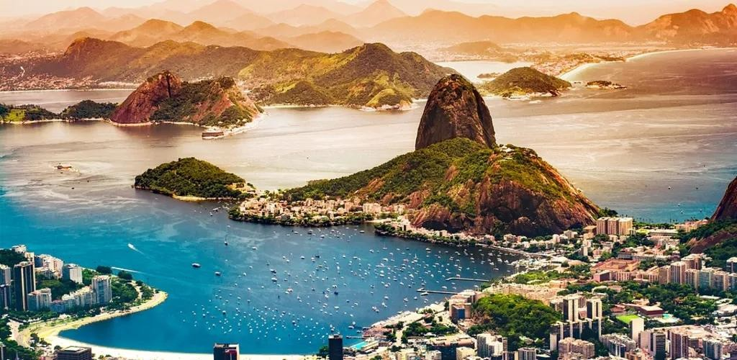
Notas :
- fechas o períodos especiales (Semana Santa, Feriados,
Congresos, Vacaciones de

*Tarifas sujetas a Cambio sin previo aviso hasta el momento de reserva*
*Tarifas NO aplican para festividades y eventos *
- Invierno, Navidad, Año Nuevo, Carnaval, eventos deportivos etc.).

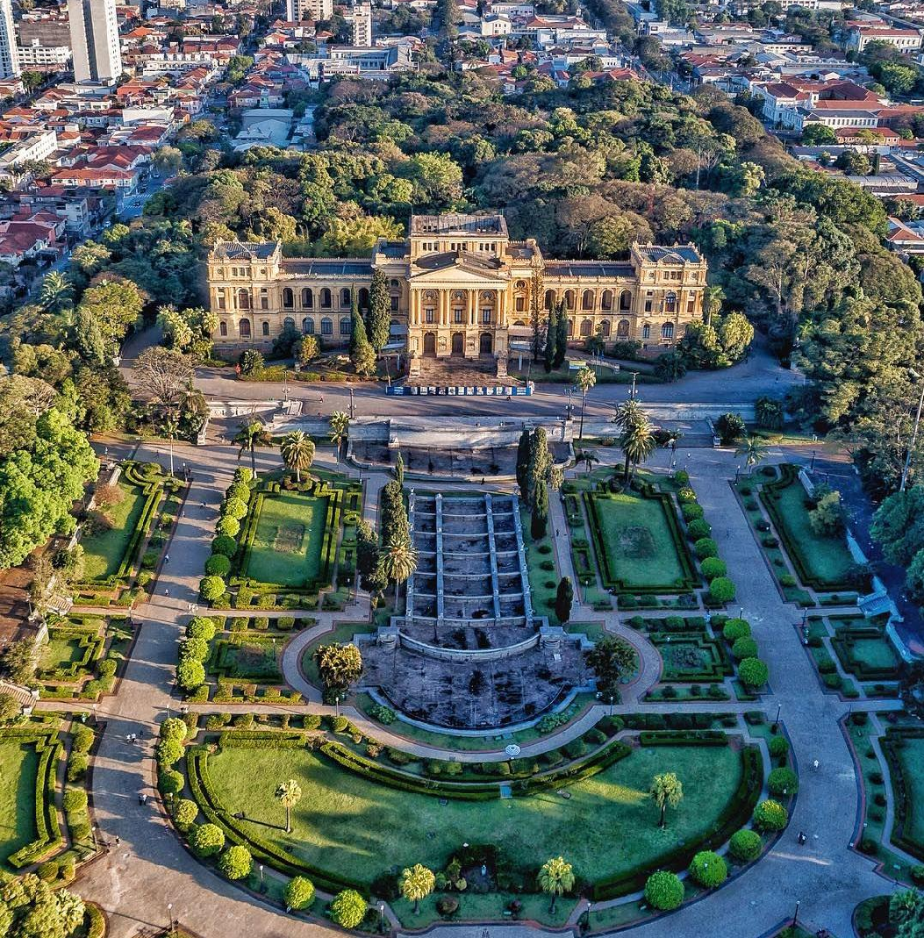
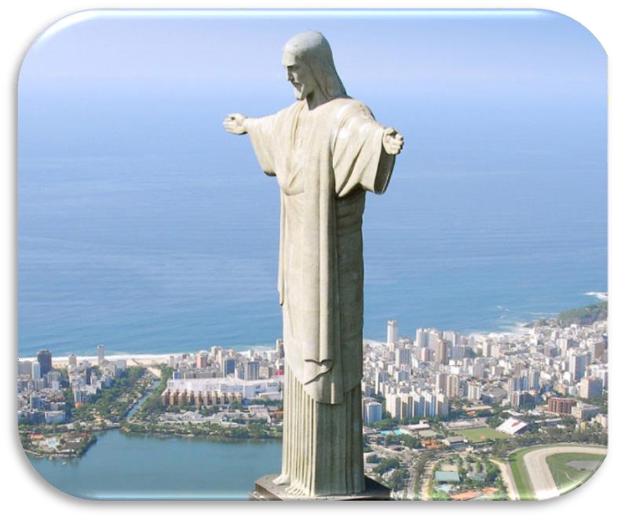

RIO DE JANEIRO Y SAO PAULO

ITINERARIO

Día 1. RIO DE JANEIRO
Llegada y traslado al hotel. Tiempo libre.

Día 02, RIO DE JANEIRO
Desayuno. Full day visitando Cristo Redentor en Van, Pan de Azúcar, City Tour Panorámico Visita al Estadio Maracaná, uno de los estadios de fútbol más famosos del mundo. (Parada para fotos de la estatua de Bellini en la parte exterior del estadio). Catedral Metropolitana, un edificio de estilo modernista en forma de pirámide. Sambódromo, un estadio que alberga el famoso desfile de Carnaval de la ciudad. Escaleras de Selarón, una escalera colorida hecha de azulejos de todo el mundo. Incluye almuerzo sin bebidas.

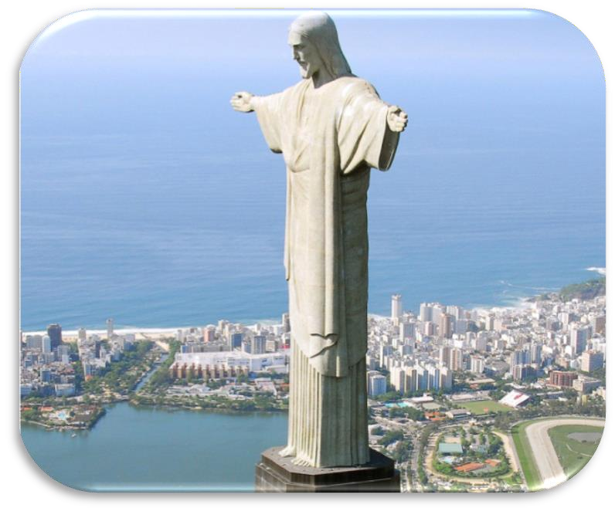
RIO JANEIRO Y SAO PAULO

ITINERARIO
Día 03, RIO DE JANEIRO
Desayuno. Dia Libre para Excursiones Opcionales

Día 04, RIO DE JANEIRO - SAO PAULO
Desayuno. A la hora acordada, traslado al aeropuerto para embarque con destino a Sao Paulo. Llegada Recepción y traslados al Hotel.

Día 05, SAO PABLO
Desayuno. A continuación Visita de Medio dia Por la Ciudad de sao Paulo. La mayor Ciudad de Brasil

Día 06, SAO PAULO - BOGOTA
Desayuno. Traslado al aeropuerto para nuestro vuelo de regreso.

FIN DE NUESTROS SERVICIOS.




RIO JANEIRO – SAO PAULO

Duración
6 Días / 5 Noches.

